管理体系审核记录表
过程与活动、  抽样计划 | 涉及  条款 | 受审核部门：供销部 主管领导：邵燕军 陪同人员：张彩霞 | 判定
 |  | 审核员：郭力 审核时间：2021年5月15日
 |  | 审核条款：Q：8.2、8.4、8.5.3、8.5.5、9.1.2
顾客沟通 | Q8.2.1 | 供销部负责人介绍沟通方式主要是电话、传真、资料传递、公司网站、宣传页等形式宣传本公司有关产品及公司的有关信誉等。  针对合同洽谈、签订、履行过程中的问题，及时电话联系，明确各自的要求，执行合同。  目前沟通效果良好。
与产品和服务有关要求的确认、与产品有关要求评审  与产品有关要求的更改 | Q8.2.2、 Q8.2.3  Q8.2.4 | 供销部经理介绍：通过招标会、市场调查、客户的走访、电话、传真了解市场的需求状态。  主要业务以招标文件、订单、合同、电话、邮件、传真等形式确定与产品有关的要求，均已保存或进行相应的记录。对顾客的要求由供销部内勤直接对顾客要求进行识别、确认，对于存在的问题直接提出和顾客进行交流沟通，在合同签订前在公司微信群内对合同的要求进行评审。  邵燕军经理介绍，企业收到客户需求后，供销部门销售人员确认客户需求，供销部部门负责人和总经理予以评审，没有异议可以满足要求后才签订服务合同，合同经总经理或其授权人签字并加盖企业公章视同经过合同评审，然后回传给客户作为可以满足要求的承诺，合同评审均是在合同回传给客户之前进行。  抽查：  查公司产品销售合同  ——合同编号：ZJXSB202011001  卖方：江苏泽建环境科技有限公司  买方：江苏东海建设集团有限公司  产品名称： 发泡陶瓷保温板  规格型号：300*300*30 300m³  评审时间：2020.11.3 由生产部、技术部、财务部、总经理、董事长均签署了评审。  目前该订单已交货  合同写明了双方的责任和要求及义务。  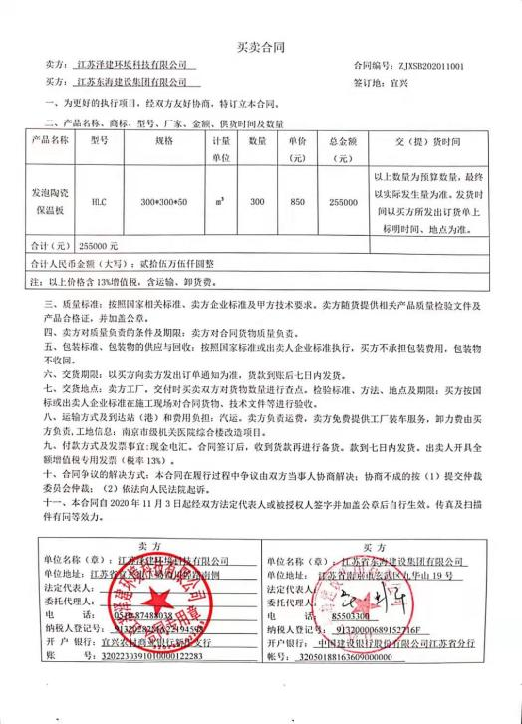  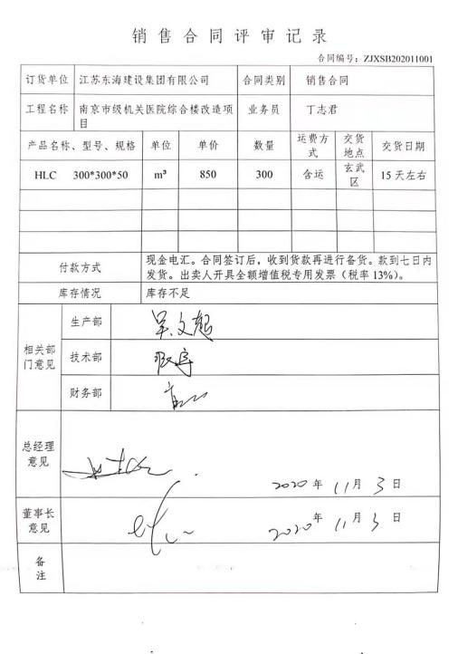  ——合同编号：ZJXSB202104001  卖方：江苏泽建环境科技有限公司  买方：宜兴市锦城建设有限公司  产品名称： 发泡陶瓷保温板  规格型号：300*300*40 数量50  评审时间：2021.4.13 由综合部、总经理、董事长均签署了评审。  目前该订单已交货  合同写明了双方的责任和要求及义务。  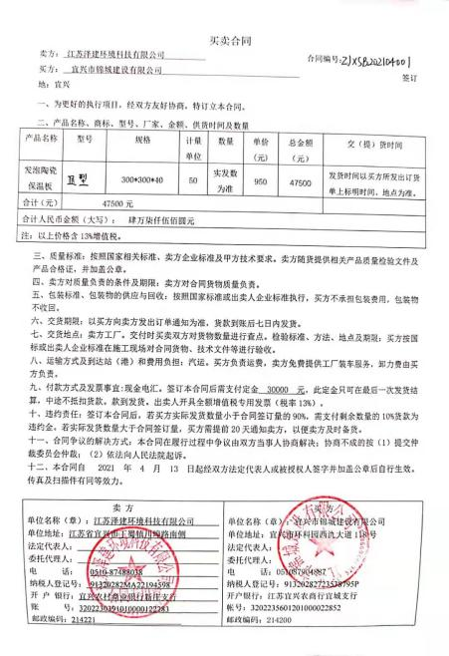  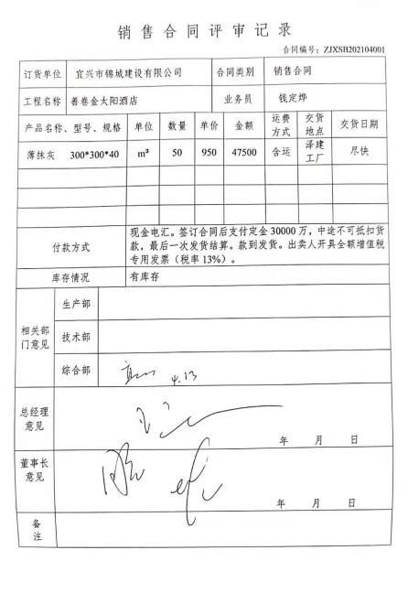  又查了其他销售合同，基本满足要求。  公司目前暂无合同更改情况。 | N
外部提供过程、产品和服务过程管理 | 8.4 | 编制了《采购控制程序》，明确了根据销售订单，编制《采购计划》。对采购计划中重要物资进行定期合格供方评价，内容包括：产品质量、交货期、价格及售后服务等内容。经由总经理确认后，纳入公司合格供方。  现场提供有《合格供应商名录》，由总经理批准。  供方名称 供应物资  宜兴市鑫旺宏陶瓷厂 抛光粉  山东冠华新材料有限公司 黑碳化硅  宝丰县洁诺陶瓷制品有限公司 中铝球石  临沂市天芝新材料有限公司 垫纸、围纸  湖北攀峰钻石科技有限公司 锯条  大连市泰鼎合成矿产品贸易有限公司 滑石粉  上海福永物流有限公司 货物运输  查 2020.12.5对供方的调查及评价。  针对合格供方山东冠华新材料有限公司的评价：评价内容：企业资质、供货能力、产品质量、交货期、价格、售后服务等；  符合相关规定，可继续纳入合格供方。  另抽外包方——上海福永物流有限公司（货物运输），同上，符合要求。  本公司需求物资的采购信息由供销部负责，通过签订书面采购订单方式向合格供方进行产品采购。  抽 2020年11月3日产品购销合同  产品名称：滑石粉 规格：二氧化硅≥52%，筛余量≤0.2 进货数量：56吨  供方：大连市泰鼎合成矿产品贸易有限公司 供货日期：付款后5日内。  又抽查了黑碳化硅、抛光粉的采购合同，均能满足要求。  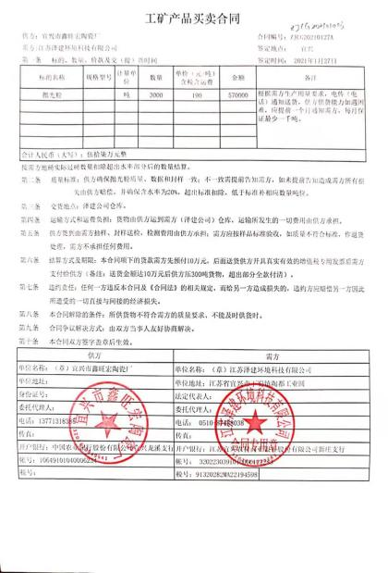  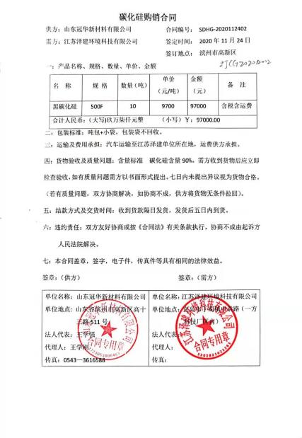  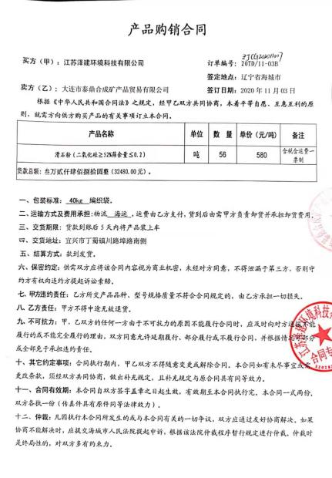
顾客及外部供方财产 | Q8.5.3 | 公司提高性能轻质玻化陶瓷制品的销售服务，主要的顾客财产为顾客信息，截止目前顾客信息中未发现使用和管理不当造成问题的情况。 | Y
服务交付后的活动 | Q8.5.5 | 高性能轻质玻化陶瓷制品的销售交付完成后，会继续做好客户反馈信息的处置，按照信息沟通程序等做好沟通。  截止目前没有发生交付后客户投诉的情况。 | Y
顾客满意度调查 | 9.1.2 | 企业对顾客对产品是否满意的信息进行监视，并编制《顾客满意度调查表》。公司于2020.12.30对主要客户进行了电话问卷调查，分别对产品质量、服务、交货期方面等内容进行调查，客户均对相关内容进行了反馈，从统计数据中可以看出，发放调查表共3份，回收调查表共3份，分别为上海辰鸣电力工程有限公司、宏顺建设工程有限公司、南京林泉装饰工程有限公司。顾客满意度达到96分，超过了质量目标要求，目标完成。从各分项看，说明我公司还有不完善的地方，如：价格等方面，我公司一定会在以后的工作中节约成本，尽量降低价格，使顾客更加满意。 | Y

说明：不符合标注N

